**ACTIVIDADES DESARROLLADAS EN PRACTICAS PRE PROFESIONALES**

**Sprint 3**

**Lunes 28 de Abril de 2025**

Creación de Archivos Entities del backend

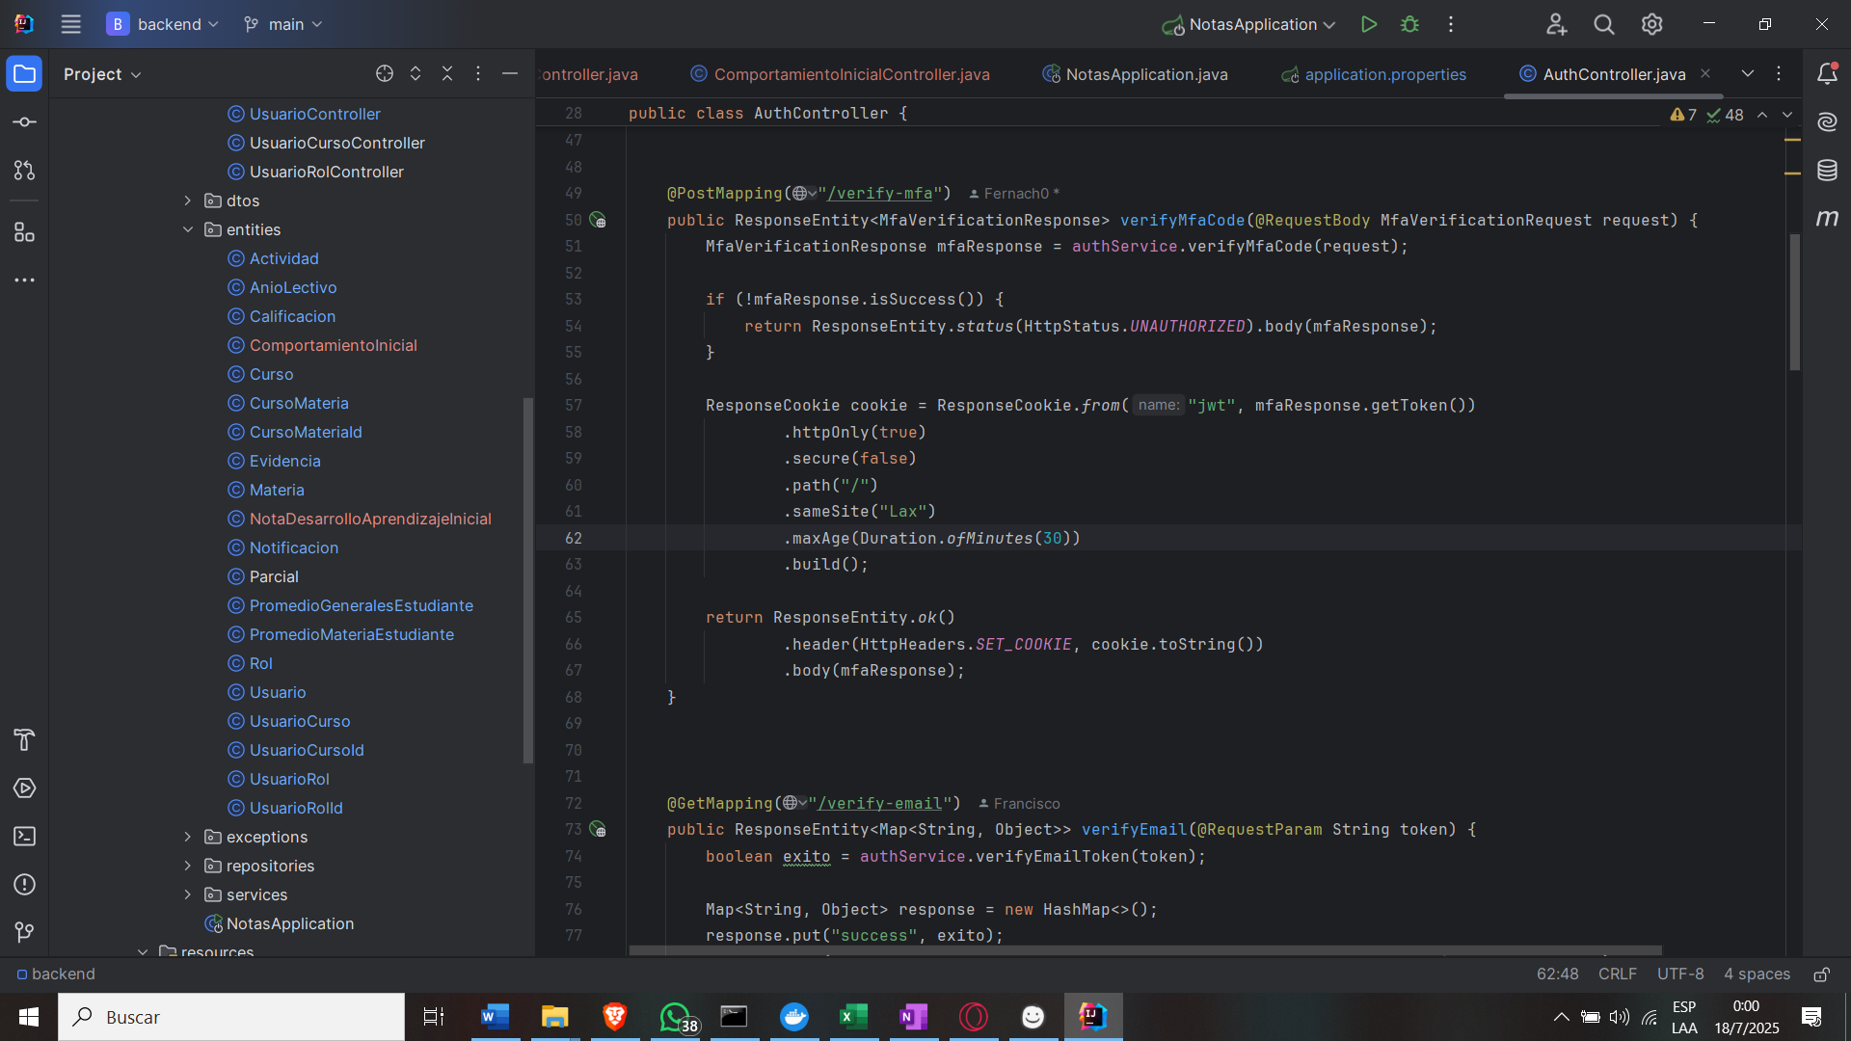

**Martes 29 de Abril de 2025**

Creacion de DTO’s, Mappers y Repositories del backend

DTO’s

Mappers:

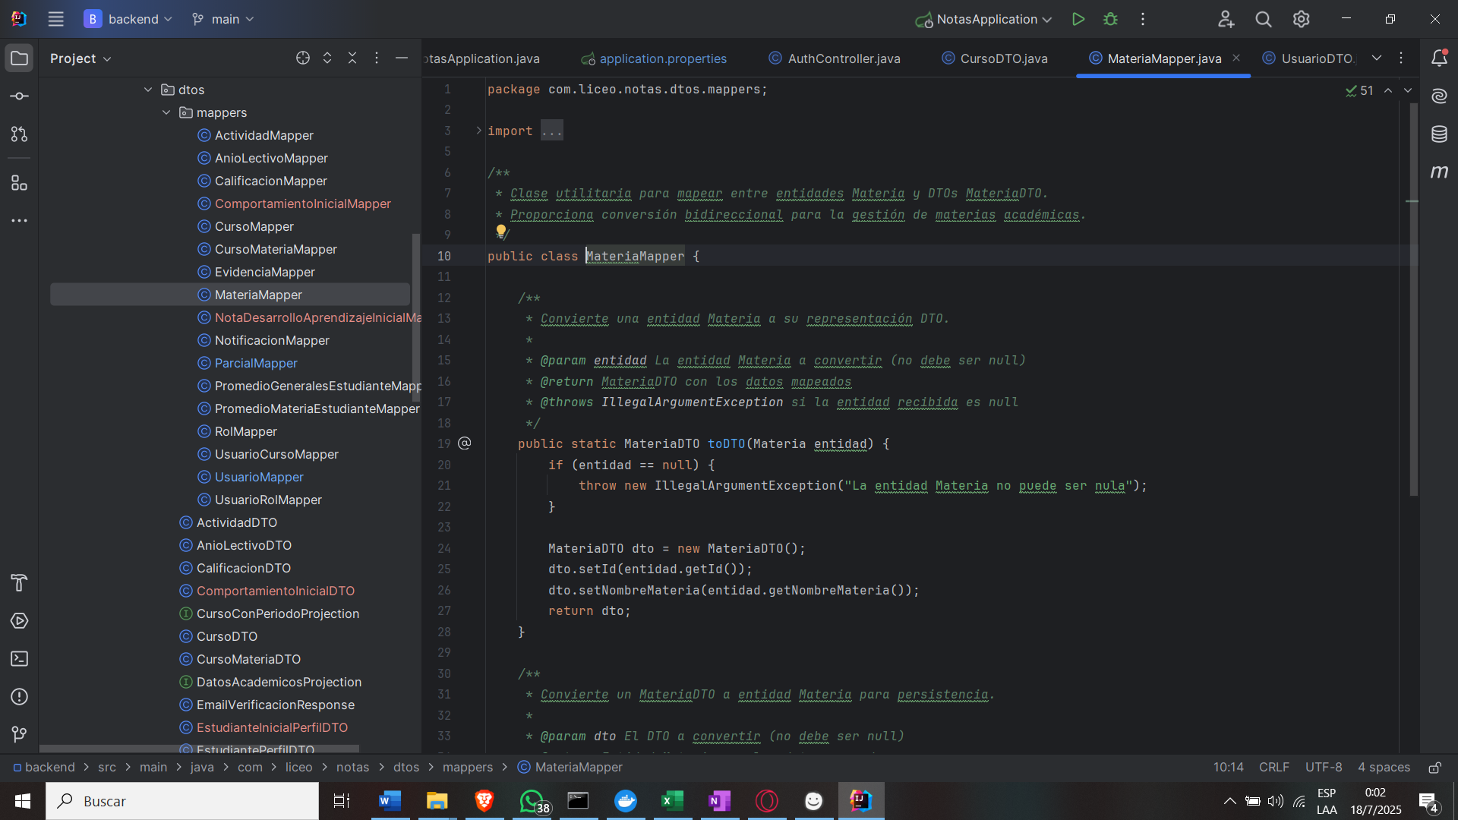

Repositories:

**Miercoles 30 de Abril de 2025**

Creación archivos Services y Controllers del backend

Services:

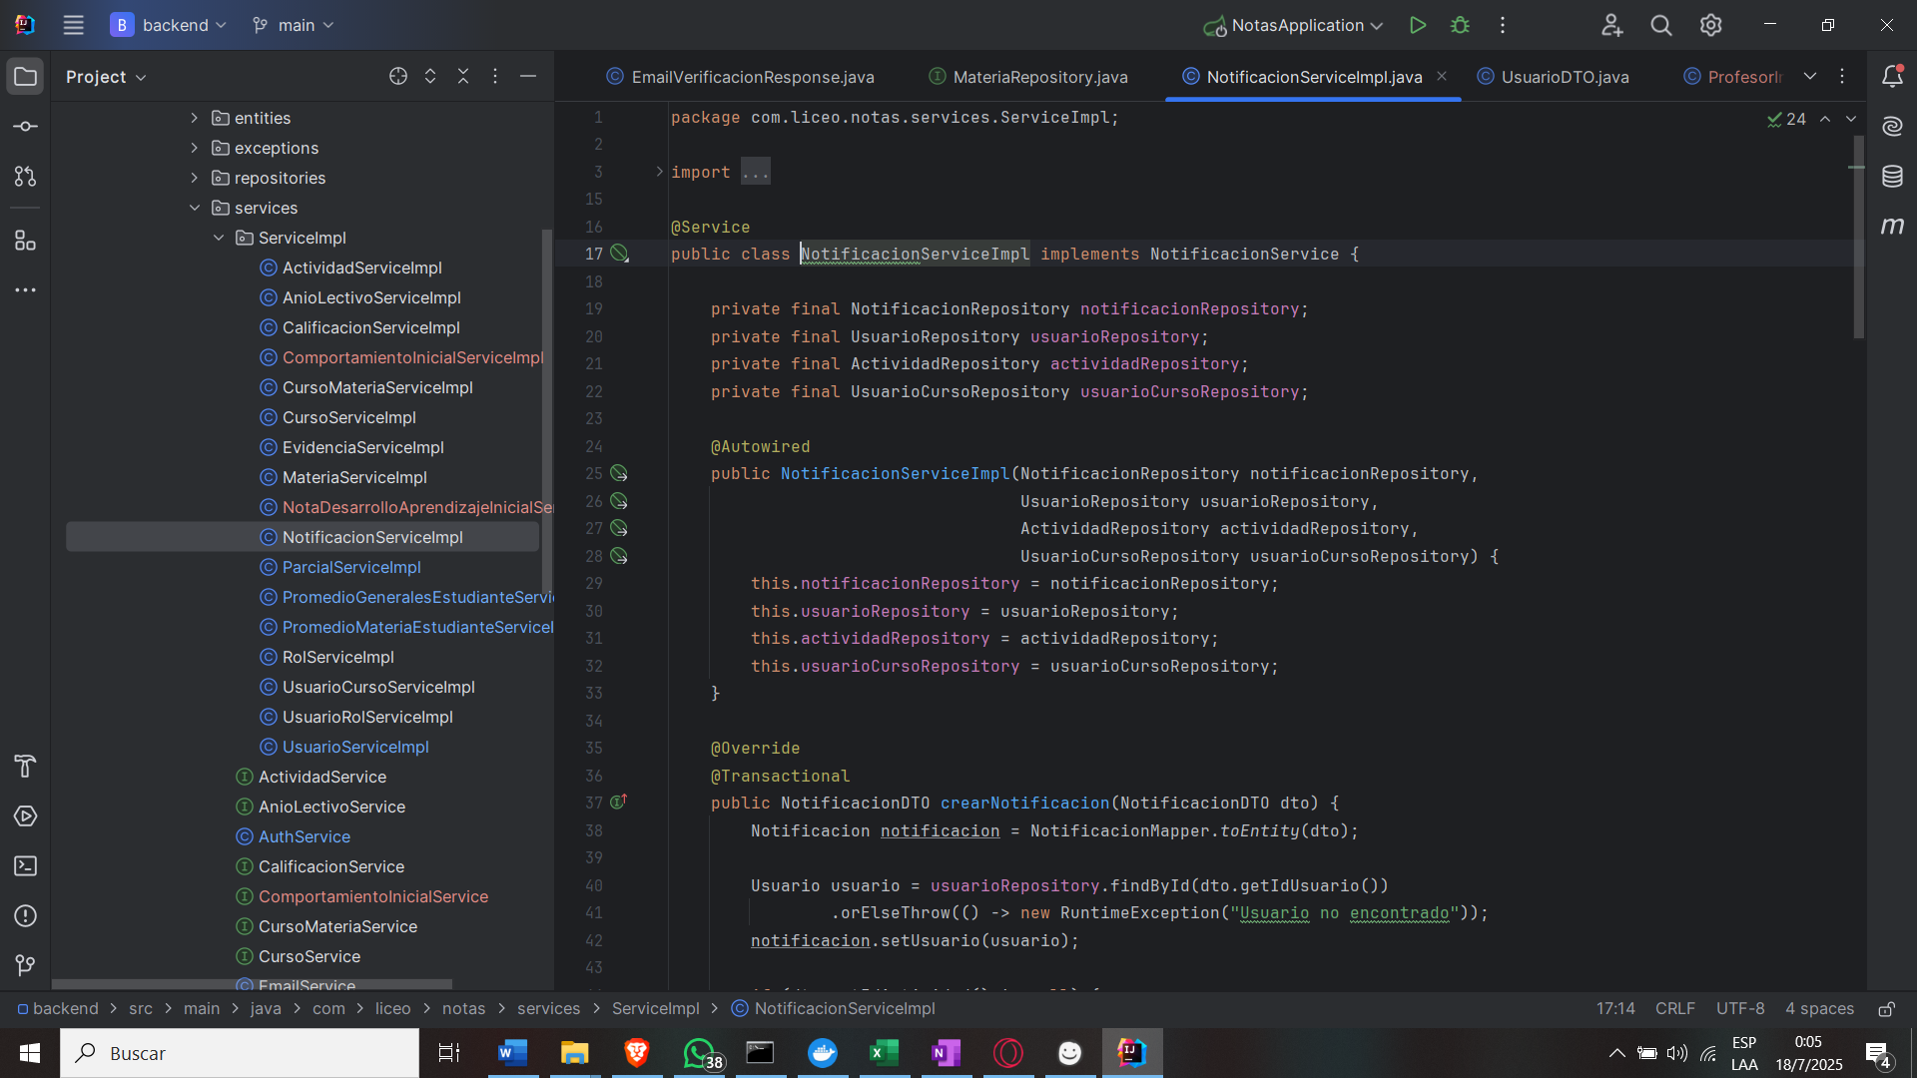  
Controllers:

**Jueves 01 de Mayo de 2025**

Implementación de multifactor en el backend

